- Análisis, clasificación y priorización de requisitos
  - Depuración de requisitos crudos
A partir de los 30 requisitos crudos recolectados en la fase de elicitación, se eliminaron duplicidades y se agruparon requisitos relacionados. Por ejemplo, los requisitos sobre imágenes, precio, descripción y cantidad disponible se integraron dentro del requisito de creación de publicaciones completas. De esta forma, se obtuvo una lista depurada de requisitos únicos para el sistema Marketplace UTEQ.
Código | Requisito depurado | Tipo | Clasificación ISO 25010
RQ-01 | El sistema debe permitir el registro de usuarios para acceder a las funcionalidades del Marketplace UTEQ. | RF | Adecuación funcional
RQ-02 | El sistema debe verificar la identidad de los usuarios mediante mecanismos institucionales. | RNF | Seguridad / autenticidad
RQ-03 | El sistema debe permitir publicar productos con precio, imágenes, características y cantidad disponible. | RF | Adecuación funcional
RQ-04 | El sistema debe permitir visualizar imágenes de referencia de los productos publicados. | RF | Usabilidad
RQ-05 | El sistema debe mostrar la disponibilidad de los productos publicados. | RF | Adecuación funcional
RQ-06 | El sistema debe organizar los productos por categorías específicas. | RF | Usabilidad
RQ-07 | El sistema debe permitir buscar productos por nombre. | RF | Adecuación funcional
RQ-08 | El sistema debe permitir filtrar productos por categoría. | RF | Usabilidad
RQ-09 | El sistema debe permitir contactar compradores y vendedores mediante medios de comunicación disponibles. | RF | Adecuación funcional
RQ-10 | El sistema debe permitir visualizar información básica del perfil del vendedor. | RF | Adecuación funcional
RQ-11 | El sistema debe permitir visualizar comentarios realizados por otros compradores. | RF | Adecuación funcional
RQ-12 | El sistema debe permitir consultar reseñas relacionadas con productos y vendedores. | RF | Adecuación funcional
RQ-13 | El sistema debe permitir calificar vendedores después de una transacción. | RF | Adecuación funcional
RQ-14 | El sistema debe mostrar la reputación o valoración de los vendedores. | RF | Seguridad / confianza
RQ-15 | El sistema debe permitir reportar publicaciones sospechosas o fraudulentas. | RF | Seguridad
RQ-16 | El sistema debe permitir reportar usuarios con comportamientos inapropiados o intentos de estafa. | RF | Seguridad
RQ-17 | El sistema debe permitir al administrador gestionar reportes e incidencias. | RF | Mantenibilidad / operabilidad
RQ-18 | El sistema debe apoyar la detección de publicaciones sospechosas mediante inteligencia artificial. | RF | Seguridad
RQ-19 | El sistema debe generar recomendaciones de productos relacionados con los intereses del usuario. | RF | Adecuación funcional
RQ-20 | El sistema debe enviar notificaciones sobre respuestas o interacciones relacionadas con publicaciones. | RF | Usabilidad
RQ-21 | El sistema debe permitir consultar el historial de publicaciones realizadas. | RF | Adecuación funcional
RQ-22 | El sistema debe permitir modificar o actualizar la información de las publicaciones. | RF | Adecuación funcional
RQ-23 | El sistema debe permitir gestionar y dar seguimiento a los pedidos realizados. | RF | Adecuación funcional
RQ-24 | La plataforma debe reducir el riesgo de fraudes y estafas dentro de la comunidad universitaria. | RNF | Seguridad
RQ-25 | La plataforma debe facilitar la localización de productos de forma ordenada y rápida. | RNF | Usabilidad

  - Priorización con MoSCoW
Código | Requisito | Prioridad | Justificación
RQ-01 | Registro de usuarios | Must | Sin registro no se puede controlar el acceso a la plataforma.
RQ-02 | Verificación de identidad | Must | La problemática indica que la falta de verificación aumenta el riesgo de fraudes.
RQ-03 | Publicar productos completos | Must | Es la función principal para que exista el Marketplace.
RQ-05 | Mostrar disponibilidad | Must | La entrevistada indicó que la cantidad o porciones disponibles son necesarias.
RQ-06 | Organizar por categorías | Must | Ayuda a solucionar el desorden de los medios actuales.
RQ-07 | Buscar productos por nombre | Must | La búsqueda por nombre fue mencionada como opción necesaria.
RQ-08 | Filtrar por categoría | Must | Permite localizar productos como postres, útiles u otros.
RQ-09 | Contactar compradores y vendedores | Must | La plataforma debe facilitar la comunicación entre las partes.
RQ-10 | Ver perfil del vendedor | Must | Ayuda a generar confianza antes de una transacción.
RQ-11 | Comentarios de compradores | Must | La entrevista señala que los comentarios aumentan la confianza.
RQ-12 | Reseñas de productos y vendedores | Must | Ayuda a verificar la calidad del vendedor y del producto.
RQ-13 | Calificar vendedores | Must | La entrevistada consideró útil un sistema de estrellas.
RQ-15 | Reportar publicaciones sospechosas | Must | Es necesario para prevenir estafas.
RQ-16 | Reportar usuarios sospechosos | Must | Ayuda a proteger a la comunidad universitaria.
RQ-17 | Gestionar reportes | Must | El administrador necesita revisar incidencias y tomar acciones.
RQ-20 | Notificaciones de interacciones | Should | Es importante para no perder mensajes o respuestas, pero puede implementarse después del núcleo principal.
RQ-21 | Historial de publicaciones | Should | Permite seguimiento, pero no impide el funcionamiento inicial del sistema.
RQ-22 | Modificar publicaciones | Should | Es útil para actualizar información, precio o disponibilidad.
RQ-23 | Seguimiento de pedidos | Should | Responde al problema de olvidar pedidos, aunque puede desarrollarse después del módulo de publicaciones.
RQ-18 | Detección con inteligencia artificial | Could | Es útil para prevenir fraudes, pero puede requerir más tiempo y recursos.
RQ-19 | Recomendaciones de productos | Could | Aporta valor adicional, pero no es indispensable para una primera versión.
W-01 | Permitir usuarios no verificados o ajenos a la UTEQ | Won’t | No se implementará porque contradice la necesidad de una plataforma segura y exclusiva.
W-02 | Permitir publicaciones sin información mínima del producto | Won’t | No se implementará porque afectaría la confianza y la claridad de las publicaciones.

  - Clasificación con modelo de Kano
Código | Requisito | Clasificación Kano | Justificación
RQ-01 | Registro de usuarios | Básico | El usuario espera poder acceder con una cuenta para usar la plataforma.
RQ-02 | Verificación de identidad | Básico | Es necesario para reducir la participación de personas ajenas a la UTEQ.
RQ-03 | Publicar productos completos | Básico | Sin esta función no existe el Marketplace.
RQ-05 | Mostrar disponibilidad | Básico | Es información mínima para saber si el producto puede comprarse.
RQ-06 | Categorías | Rendimiento | Mientras mejor organizada esté la plataforma, más útil será.
RQ-07 | Buscar por nombre | Básico | El usuario necesita encontrar productos específicos.
RQ-08 | Filtrar por categoría | Rendimiento | Mejora la rapidez y facilidad de búsqueda.
RQ-09 | Contactar compradores y vendedores | Básico | La transacción no puede avanzar sin comunicación.
RQ-10 | Perfil del vendedor | Básico | Aporta información mínima para confiar en quien vende.
RQ-11 | Comentarios | Rendimiento | A mayor cantidad de comentarios útiles, mayor confianza.
RQ-12 | Reseñas | Rendimiento | Ayudan a evaluar productos y vendedores.
RQ-13 | Calificar vendedores | Rendimiento | Mejora la reputación y confianza dentro del sistema.
RQ-14 | Reputación del vendedor | Rendimiento | Mientras más clara sea la reputación, mejor decisión toma el comprador.
RQ-15 | Reportar publicaciones | Básico | Es necesario para proteger a los usuarios de publicaciones fraudulentas.
RQ-16 | Reportar usuarios | Básico | Ayuda a controlar comportamientos inapropiados.
RQ-17 | Gestión de reportes | Básico | El administrador debe poder atender incidencias.
RQ-18 | Detección con IA | Atractivo | No es obligatorio, pero mejora la seguridad y moderniza el sistema.
RQ-19 | Recomendaciones | Atractivo | Aporta una experiencia más personalizada.
RQ-20 | Notificaciones | Rendimiento | Reduce la pérdida de mensajes o respuestas.
RQ-21 | Historial de publicaciones | Rendimiento | Permite seguimiento y control de publicaciones realizadas.
RQ-22 | Modificar publicaciones | Rendimiento | Facilita mantener actualizada la información.
RQ-23 | Seguimiento de pedidos | Rendimiento | Ayuda a resolver el problema de olvido o mala gestión de pedidos.

  - Conflicto identificado
Elemento | Descripción
Conflicto | Los usuarios desean contactar por medios externos como WhatsApp o Instagram, pero el sistema busca aumentar la seguridad, confianza y control dentro de la comunidad universitaria.
Requisitos involucrados | RQ-09 Contactar compradores y vendedores; RQ-24 Reducir riesgo de fraudes; RQ-14 Reputación del vendedor; RQ-15 Reportar publicaciones.
Stakeholders involucrados | Comprador, vendedor, administrador del sistema y Sistema Marketplace UTEQ.
Tipo de conflicto | Conflicto de metas y control. El usuario busca rapidez y comodidad, mientras que el sistema y el administrador necesitan seguridad y trazabilidad.
Riesgo | Si toda la comunicación ocurre fuera de la plataforma, será más difícil comprobar fraudes, reclamos o malas prácticas.
Estrategia de resolución | Permitir medios de contacto externos, pero reforzar dentro de la plataforma la verificación de identidad, reputación, comentarios, reseñas y reportes.

  - Acta de negociación
Acta de negociación de requisitos
Sistema: Marketplace UTEQ
Fecha: 17/06/2026
Participantes: Equipo de desarrollo, comprador, vendedor y administrador del sistema.
Tema tratado: Mecanismos de contacto y seguridad en las transacciones.
Situación inicial:
Durante el análisis de requisitos se identificó que los usuarios utilizan principalmente medios externos como WhatsApp para coordinar pedidos y ventas. Sin embargo, también se detectó que estos medios pueden ocasionar pérdida de mensajes, olvido de pedidos y falta de control ante posibles estafas.
Requisitos en conflicto:
RQ-09: El sistema debe permitir contactar compradores y vendedores mediante medios de comunicación disponibles.
RQ-24: La plataforma debe reducir el riesgo de fraudes y estafas dentro de la comunidad universitaria.
Acuerdo alcanzado:
Se acuerda permitir el contacto entre compradores y vendedores mediante los medios disponibles indicados por el usuario, pero la plataforma mantendrá mecanismos internos de confianza, como verificación de identidad, comentarios, reseñas, calificaciones y reportes.
Compromisos:
El vendedor deberá publicar información clara y completa sobre sus productos. El comprador podrá revisar comentarios, reseñas y reputación antes de contactar. El administrador revisará reportes de publicaciones o usuarios sospechosos.
Requisito resultante:
RQ-N01: El sistema debe permitir el contacto entre compradores y vendedores, manteniendo mecanismos de confianza y seguridad dentro de la plataforma mediante verificación institucional, reputación, reseñas, calificaciones y reportes.
- Modelado de metas con i* 2.0
  - Actores identificados
Actor | Descripción
Comprador | Usuario que busca productos, consulta información, contacta vendedores, califica y reporta publicaciones.
Vendedor | Usuario que publica productos, gestiona publicaciones, revisa historial y recibe notificaciones.
Usuario registrado | Usuario que accede a la plataforma y depende del sistema para tener identidad verificada.
Administrador del sistema | Responsable de supervisar la plataforma y gestionar reportes o incidencias.
Sistema Marketplace UTEQ | Plataforma central que gestiona publicaciones, búsquedas, reportes, recomendaciones e interacciones.
Servicio de notificaciones | Servicio encargado de avisar respuestas o interacciones relacionadas con publicaciones.
Servicio de inteligencia artificial | Servicio que apoya la detección de publicaciones sospechosas y la generación de recomendaciones.

  - Modelo SD
El modelo SD se presenta en la Figura X y muestra las dependencias estratégicas entre los actores Comprador, Vendedor, Usuario registrado, Administrador del sistema, Sistema Marketplace UTEQ, Servicio de notificaciones y Servicio de inteligencia artificial.
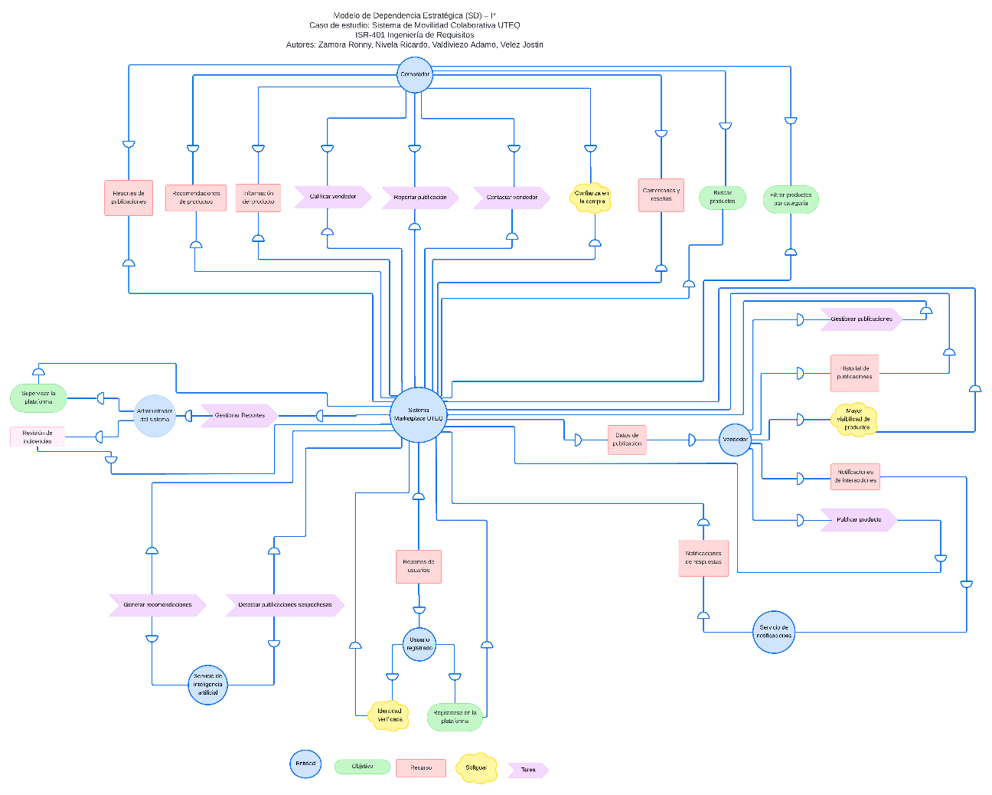
El comprador depende del Sistema Marketplace UTEQ para buscar productos, filtrar por categoría, visualizar información del producto, contactar al vendedor, reportar publicaciones, calificar vendedores y recibir recomendaciones. El vendedor depende del sistema para publicar productos, gestionar publicaciones y consultar su historial. El administrador depende del sistema para gestionar reportes y supervisar la plataforma. A su vez, el sistema depende del vendedor para obtener datos de publicación, del comprador para recibir comentarios, reseñas y reportes, del administrador para revisar incidencias, del servicio de notificaciones para enviar avisos y del servicio de inteligencia artificial para detectar publicaciones sospechosas y generar recomendaciones.
  - Especificación textual de metas principales.

Código | Meta | Especificación textual
M-01 | Facilitar compra y venta segura | El sistema Marketplace UTEQ debe permitir que los usuarios de la comunidad universitaria compren y vendan productos dentro de una plataforma exclusiva, reduciendo riesgos asociados al uso de medios informales.
M-02 | Organizar publicaciones | El sistema debe permitir que los productos se publiquen con información clara, imágenes, precio, características, cantidad disponible y categoría, para facilitar su búsqueda y comprensión.
M-03 | Aumentar la confianza | El sistema debe fortalecer la confianza entre compradores y vendedores mediante identidad verificada, comentarios, reseñas, calificaciones y reportes.
M-04 | Apoyar decisiones del usuario | El sistema debe ayudar al comprador a encontrar productos relevantes mediante búsqueda, filtros por categoría y recomendaciones relacionadas con sus intereses.
M-05 | Controlar incidencias | El sistema debe permitir reportar publicaciones o usuarios sospechosos y facilitar que el administrador revise incidencias para proteger a la comunidad universitaria.
- Casos de uso y user stories
  - Tres casos de uso completos.
CU-02 Publicar producto
Campo | Descripción
Identificador | CU-02
Nombre | Publicar producto
Actor principal | Vendedor
Actores secundarios | Ninguno
Precondiciones | El vendedor debe estar registrado en la plataforma.
Flujo principal
Actor |  | Sistema
- El vendedor accede a la opción de publicar producto.
 |  | - El sistema muestra el formulario de publicación.
- El vendedor ingresa el nombre del producto.
- El vendedor ingresa el precio del producto.
- El vendedor registra las características o detalles del producto.
- El vendedor indica la cantidad disponible.
- El vendedor agrega una o más imágenes del producto.
- El vendedor confirma la publicación.
 |  | - El sistema valida que la información obligatoria esté completa.
 |  | - El sistema registra la publicación y la muestra como disponible dentro de la plataforma.
Flujo alterno
FA-01: Publicación con información incompleta | En el paso 9, si el sistema detecta que falta información obligatoria, muestra un mensaje indicando los campos que deben completarse. El vendedor corrige la información y vuelve a confirmar la publicación.
FA-02: Actualización de disponibilidad | Después de publicada la información, el vendedor puede modificar la cantidad disponible del producto cuando sea necesario.
Excepciones
EX-01: Error al registrar la publicación | Si ocurre un error durante el registro de la publicación, el sistema no guarda la información y muestra un mensaje indicando que la publicación no pudo ser completada.
Postcondiciones | El producto queda registrado y visible para los usuarios del Marketplace UTEQ.
Requisitos asociados | RC-01, RC-02, RC-03, RC-04, RC-20

CU-04 Buscar Productos
Campo | Descripción
Identificador | CU-04
Nombre | Buscar productos
Actor principal | Comprador
Actores secundarios | Ninguno
Precondiciones | El comprador debe acceder a la plataforma Marketplace UTEQ.
Flujo principal
Actor |  | Sistema
- El comprador accede a la opción de búsqueda de productos.

 |  | - El sistema muestra el campo de búsqueda y las categorías disponibles.
- El comprador ingresa el nombre del producto que desea encontrar.
- El comprador selecciona una categoría si desea filtrar los resultados.
 |  | - El sistema procesa los criterios ingresados.
 |  | - El sistema muestra una lista de productos relacionados con la búsqueda.
- El comprador visualiza la información básica de los productos encontrados.
- El comprador selecciona un producto para revisar sus detalles.
Flujo alterno
FA-01: Búsqueda solo por categoría | En el paso 3, el comprador puede dejar vacío el campo de nombre y seleccionar únicamente una categoría. El sistema muestra los productos pertenecientes a esa categoría.
FA-02: Visualización de recomendaciones | Después de realizar una búsqueda, el sistema puede mostrar recomendaciones de productos relacionados con los intereses del comprador.
Excepciones
EX-01: Sin resultados encontrados | Si no existen productos que coincidan con la búsqueda, el sistema muestra un mensaje indicando que no se encontraron resultados.
Postcondiciones | El sistema muestra los productos que coinciden en la búsqueda realizada.
Requisitos asociados | RC-05, RC-06, RC-07, RC-21

CU-07 Reportar publicación
Campo | Descripción
Identificador | CU-07
Nombre | Reportar publicación
Actor principal | Comprador
Actores secundarios | Administrador
Precondiciones | El comprador debe visualizar una publicación dentro del sistema.
Flujo principal
Actor |  | Sistema
- El comprador visualiza una publicación dentro del Marketplace UTEQ.
- El comprador identifica una publicación sospechosa, fraudulenta o inapropiada
- El comprador selecciona la opción de reportar publicación.
 |  | - El sistema muestra un formulario para registrar el motivo del reporte.
- El comprador selecciona o describe el motivo del reporte.
- El comprador confirma el envío del reporte.
 |  | - El sistema valida que el motivo del reporte haya sido registrado.
 |  | - El sistema guarda el reporte y lo deja disponible para revisión del administrador.
 |  | - El sistema muestra un mensaje de confirmación al comprador.
Flujo alterno
FA-01: Reporte con descripción adicional | En el paso 5, el comprador puede agregar una descripción adicional para explicar con más detalle el motivo del reporte.
FA-02: Revisión del administrador | Después de registrado el reporte, el administrador puede revisar la publicación reportada y determinar si corresponde aplicar una acción sobre la publicación o el usuario.
Excepciones
EX-01: Reporte sin motivo | Si el comprador intenta enviar el reporte sin seleccionar o escribir un motivo, el sistema muestra un mensaje solicitando completar la información antes de continuar.
Postcondiciones | El reporte queda registrado para su revisión por parte del administrador.
Requisitos asociados | RC-12, RC-13, RC-16

  - User stories con criterios BDD.
Código | User story | Criterios de aceptación BDD
US-01 | Como usuario de la UTEQ, quiero registrarme en la plataforma para acceder a las funcionalidades del Marketplace UTEQ. | Given que soy miembro de la comunidad universitaria, When ingreso mis datos de registro, Then el sistema debe crear mi cuenta y permitir el acceso a la plataforma.
US-02 | Como vendedor, quiero publicar productos con precio, imágenes, características y cantidad disponible para que los compradores conozcan claramente lo que ofrezco. | Given que estoy registrado como vendedor, When completo la información del producto, Then el sistema debe guardar y mostrar la publicación.
US-03 | Como comprador, quiero buscar productos por nombre y filtrarlos por categoría para encontrarlos con mayor facilidad. | Given que estoy en el Marketplace UTEQ, When ingreso un nombre de producto o selecciono una categoría, Then el sistema debe mostrar publicaciones relacionadas.
US-04 | Como comprador, quiero visualizar comentarios, reseñas y calificaciones para confiar más en el vendedor antes de comprar. | Given que estoy revisando una publicación, When consulto el perfil o reputación del vendedor, Then el sistema debe mostrar comentarios, reseñas y calificaciones disponibles.
US-05 | Como usuario registrado, quiero reportar publicaciones o usuarios sospechosos para ayudar a prevenir estafas dentro de la comunidad universitaria. | Given que encuentro una publicación o usuario sospechoso, When envío un reporte con el motivo, Then el sistema debe registrar el reporte para revisión del administrador.

  - Misuse scenario
Elemento | Descripción
Código | MS-01
Nombre | Publicación fraudulenta dentro del Marketplace UTEQ
Actor malintencionado | Usuario que intenta publicar información falsa o engañosa.
Activo afectado | Seguridad, confianza de los usuarios y reputación de la plataforma.
Objetivo del atacante | Engañar a compradores mediante una publicación falsa.

Escenario de abuso:
- Un usuario se registra en la plataforma.
- El usuario publica un producto con información falsa.
- El comprador visualiza imágenes, precio o características engañosas.
- El comprador contacta al vendedor pensando que la publicación es real.
- El comprador puede ser víctima de estafa.
- Otros usuarios pierden confianza en la plataforma.
Riesgos identificados:
- Fraudes o estafas dentro de la comunidad universitaria.
- Pérdida de confianza en el Marketplace UTEQ.
- Publicaciones con información falsa.
- Daño a la reputación de vendedores legítimos.
- Mayor carga de revisión para el administrador.
Requisitos de seguridad derivados:
Código | Requisito
RS-01 | El sistema debe verificar la identidad de los usuarios registrados.
RS-02 | El sistema debe permitir reportar publicaciones sospechosas.
RS-03 | El sistema debe permitir reportar usuarios con comportamientos inapropiados.
RS-04 | El sistema debe permitir al administrador gestionar reportes e incidencias.
RS-05 | El sistema debe apoyar la detección de publicaciones sospechosas mediante inteligencia artificial.
RS-06 | El sistema debe mostrar comentarios, reseñas, calificaciones y reputación del vendedor para aumentar la confianza.
Mitigación propuesta:
Para reducir este riesgo, el Marketplace UTEQ debe combinar verificación institucional, reportes, revisión administrativa, reputación de vendedores y apoyo de inteligencia artificial para detectar publicaciones sospechosas. De esta forma, el sistema no solo permite publicar productos, sino que también protege la confianza y seguridad de la comunidad universitaria.

